

|  |
| --- |
| Despliegue Proyecto Web Java  Actividad 3. Grupal.  19/02/2021  Raúl Montero Peregrina Javier Pérez Vivar Patricia Villanueva Polo Jaime Juárez Fernández |

ÍNDICE

1.- Enunciado 3

2.- Introducción 6

3.- PATRICIA-TOMCAT+APACHE+BBDD 6

1. Instalar y configurar el servidor Apache 6

2. Instalación y configuración de la BBDD 9

3. Instalación y configuración de TomCat 11

4. Instalar Tomcat para desplegar la aplicación web 12

5. La BBDD 18

4.- RAÚL-REPLICA ANTERIOR+CDN APACHE+CERTIFICADO DIGITAL 20

1. Configuraciones y BBDD 20

2. APACHE CDN 25

3. CERTIFICADO DIGITAL EN APACHE 27

Paso 1: Crear el certificado SSL 27

Paso 2: Configurar Apache para usar SSL 28

Paso 3: Ajustar el firewall 31

Paso 4: Habilitar los cambios en Apache 32

Paso 5: Probar el cifrado 32

5.- JAIME. REPLICA ANTERIOR. INCLUYE FTP Y GESTIÓN DE USUARIOS……………………..……………35

Paso 1: Instalación del servidor FTP…………………………………………………………………………………….35

Paso 2: Modificar archivo de configuración…………………………………………………………………………35

Paso 3: Crear nuevos usuarios y dar permisos…………………………………………………….………………37

7.- APÉNDICES/BIBLIOGRAFÍA…………………………………………………………………………………………………39

8.- OBSERVACIONES……………………………………………………………………………………………………………….40

# 1.- Enunciado

**Proyecto Web Java**

Este proyecto consiste en una aplicación web Java EE con servlets para acceder a

* Base de Datos
* FTP
* CDN (Apache)

El proyecto se encuentra en GitHub: https://github.com/ocenteno/sample-jndi

Configuración

**1. Base de Datos**

Se debe crear un recurso ***"jdbc/poolBaseDatos"*** que contendrá los parámetros de conexión. La Base de Datos deberá popularse con la siguiente estructura:

**CREATE TABLE PERSONAS (**

**DNI VARCHAR(8) DEFAULT '00000000' NOT NULL,**

**NOMBRE VARCHAR(20),**

**APELLIDOS VARCHAR(20),**

**PRIMARY KEY (dni)**

**);**

**2. Apache CDN**

CDN es una forma habitual de separar el contenido estático de una aplicación web Consiste en ubicarlo en un servidor virtual que se puede replicar para que cada usuario descargue ese contenido del servidor más cercano a su ubicación La aplicación espera que exista un recurso ***"jndi/CDN"*** que apunte a la dirección web donde se han subido los ficheros estáticos se deberá crear ese servidor virtual y el recurso correspondiente en el Servidor de Aplicaciones

**3. FTP**

Se deberá crear un recurso ***"jndi/FTP"*** que contendrá la URL del servidor FTP con el que trabajar El servidor utiliza 2 usuarios con sus respectivas contraseñas:

* registrado:registrado para poder leer y obtener ficheros del servidor, debe tener permisos de lectura
* administrador:administrador para poder subir ficheros al servidor, debe tener permisos de escritura La aplicación trabaja únicamente con el directorio raíz del servidor, no se implementará la descarga o la subida en otra carpeta

**4. Opcional: DNS**

Opcionalmente se podrá registrar nuestro servidor en un DNS (local o público) para poder hacer uso de URLs más representativas para cada una de las piezas del sistema: Apache, FTP y Tomcat

**5. Librerías y ficheros**

1. Base de Datos

Para la conexión a Base de Datos se requieren las librerías Java correspondientes a la Base de Datos en cuestión.

Para MySQL y MariaDB se deberá utilizar: https://mvnrepository.com/artifact/mysql/mysql-connector-java

Para Oracle se deberá utilizar: https://mvnrepository.com/artifact/oracle/oracle-jdbc

Para otras Bases de Datos se deberá utilizar el JDBC correspondiente

2. Contenido

Éste fichero "contenido.zip" contiene

Una imagen que deberá desplegarse en el servidor Apache

Un video que deberá desplegarse en el servidor Apache

El propio fichero contenido.zip deberá desplegarse en el servidor Apache

3. Aplicación

Éste fichero "proyecto-java-ee.war" contiene la aplicación Java que deberá desplegarse en el servidor de aplicaciones

4. FTP

Deberá hacerse accesible en el servidor FTP el PDF que explica la resolución de la práctica y un fichero ZIP que contenga los ficheros de configuración que se han creado. Además, se deberán añadir estos ficheros de configuración al repositorio GitHub que se ha utilizado para las actividades anteriores

5. Despliegue

Se deberán publicar las librerías necesarias en la carpeta /lib del Servidor de Aplicaciones

Se deberá configurar el recurso "jdbc/poolBaseDatos" en el Contexto del Servidor de Aplicaciones

Se deberán configurar las variables de entorno "jndi/FTP" y "jndi/CDN" en el Contexto del Servidor de Aplicaciones

Se deberá desplegar el WAR del proyecto en el Servidor de Aplicaciones

Se deberán crear los usuarios "registrado" y "administrador" en el Servidor FTP

Se deberá configurar el Servidor Apache para poder acceder al directorio CDN y desplegar ahí los ficheros de prueba.

**2.- Introducción**

La idea es que los 4 componentes del equipo trabajen juntos desplegando una App Web dada sobre una misma configuración en una máquina virtual de Ubuntu. Para ello cada uno de los 4 componentes.

Para ello debemos instalar lo siguiente:

1. Servidor Apache: Este servidor nos permitirá mostrar el contenido web de la aplicación java.
2. Tomcat: Es un contenedor de servlets que se puede usar para compilar y ejecutar aplicaciones web realizadas en Java. Implementa y da soporte tanto a servlets como a páginas JSP
3. FTP: Para poder utilizar una de las funcionalidades de la aplicación, que se conecta a un servidor ftp para subir y descargar archivos
4. BBDD: La necesitamos para poder usar una de las funcionalidades de la aplicación, en la cual podemos dar de alta y eliminar registros de una tabla de una BBDD.

# 3.- Patricia. Instalación de Apache, Tomcat y BBDD

## 1. Instalar y configurar el servidor Apache

Se debe crear un recurso "jdbc/poolBaseDatos" que contendrá los parámetros de conexión. La Base de Datos deberá popularse con la siguiente estructura:

CREATE TABLE PERSONAS (

DNI VARCHAR(8) DEFAULT '00000000' NOT NULL,

NOMBRE VARCHAR(20),

APELLIDOS VARCHAR(20),

PRIMARY KEY (dni)

);

**IMPORTANTE**. Es vuestra responsabilidad crear el usuario de conexión a la BD y *añadirlo* a la configuración del recurso jdbc/poolBaseDatos.

Creo un usuario administrador para mi servidor apache:

Sudo addusertricia

Y lo meto en el grupo “sudo” para que tenga permisos de administrador:

usermod -aG sudo user_apch

A continuación instalamos Apache:

Sudo aptinstall apache2

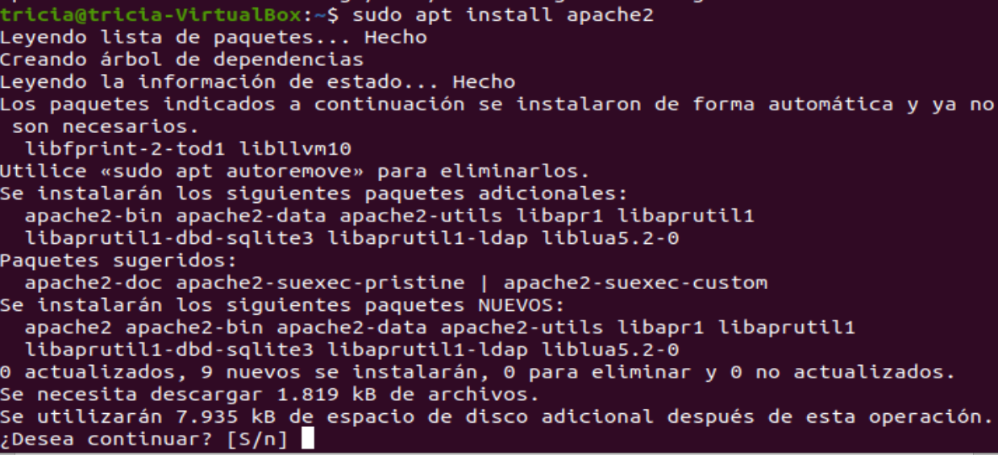

Comprobamos que está corriendo:

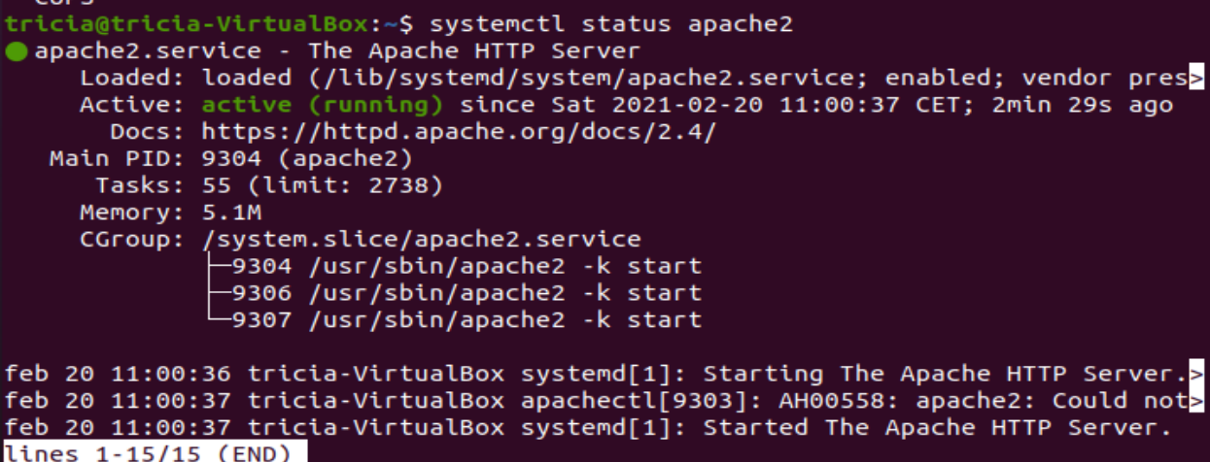

Y en que ip lo está haciendo, en nuestro caso en la 127.0.0.1

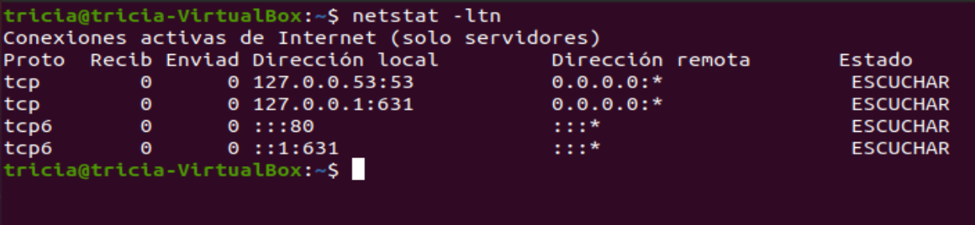

Si vamos a un navegador y tecleamos “localhost” o “127.0.0.1” podremos ver la instalación de Apache:

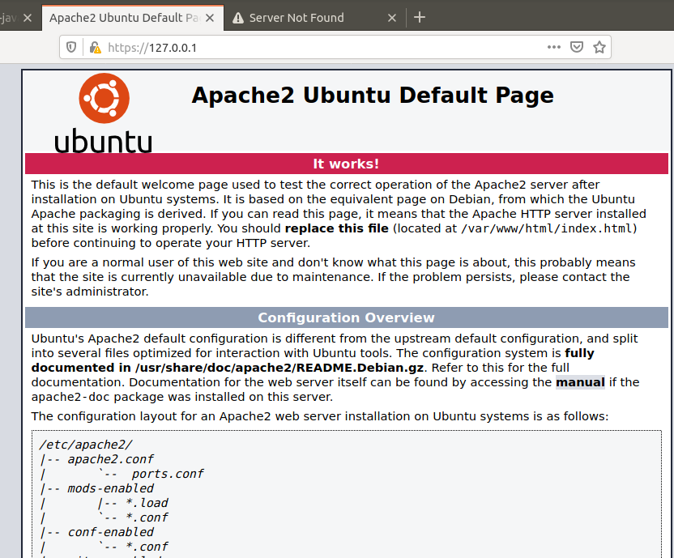

A continuación, vamos a abrir los puertos de Apache y ApacheFull en nuestro cortafuegos. Serían los puertos 80 y 443. Para ello tecleamos:

Sudo ufwallow 80/tcp y sudo ufwallow 443/tcp

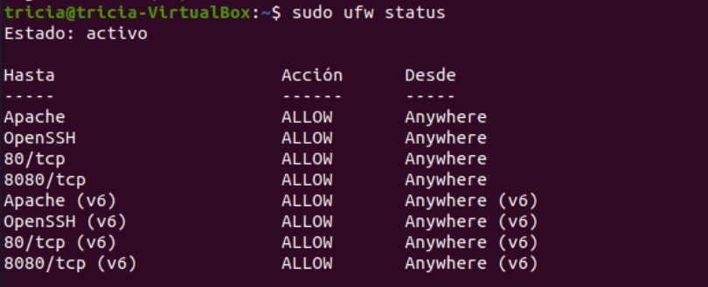

El 80 nos dejará acceder al servidor por http y el 443 por https, es decir por una conexión segura.

## 2. Instalación y configuración de la BBDD

Para esta práctica vamos a utilizar mariadb:

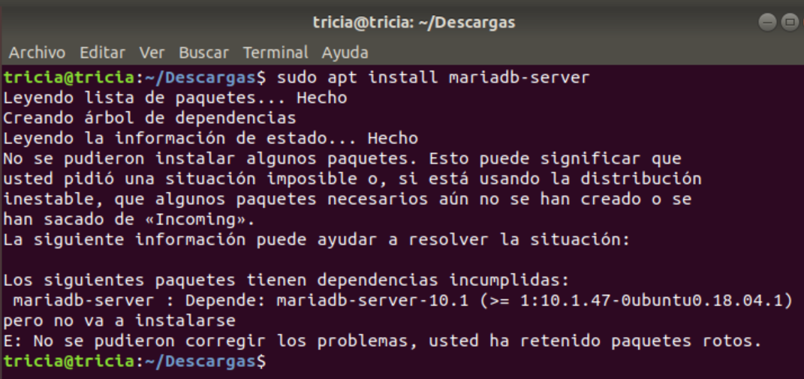

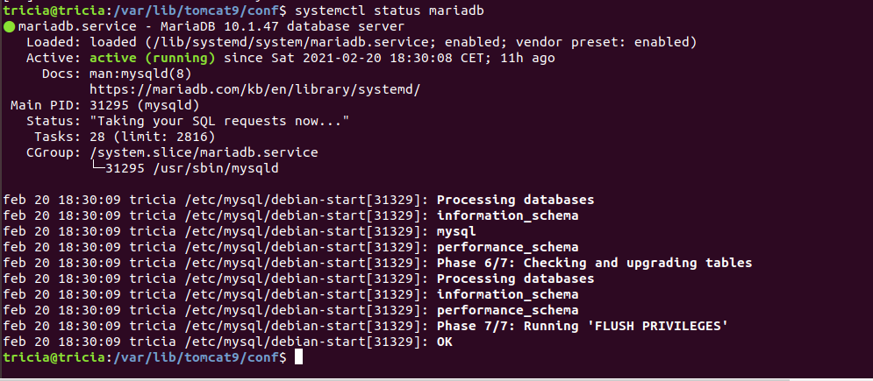

Accedemos a mariadb:

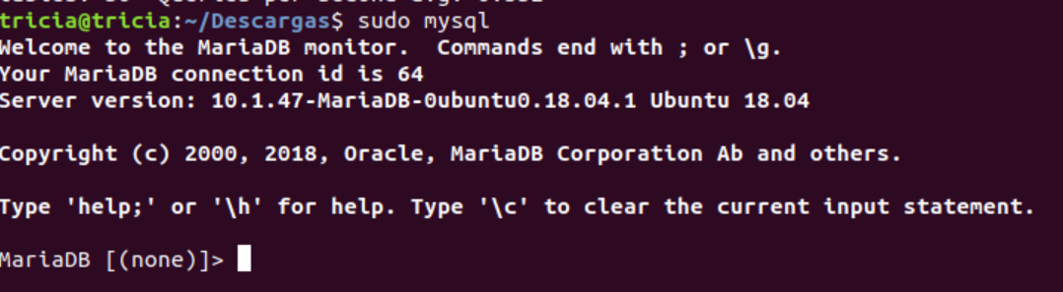

Creamos un usuario con permisos administrador para la BBDD:

GRANT ALL ON *.* TO 'tricia'@'localhost' IDENTIFIED BY 'cursodaw' WITH GRANT OPTION;

FLUSH PRIVILEGES

Exit

El siguiente comando me indica que puedo establecer conexión con la BBDD como root:

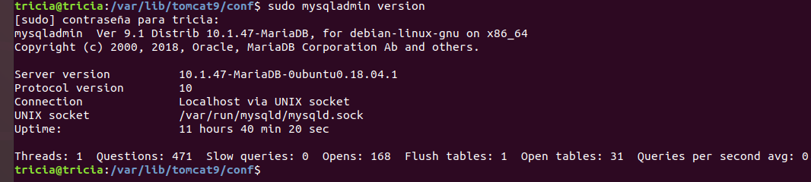

Y este que puedo hacerlo con mi usuario administrador “tricia”

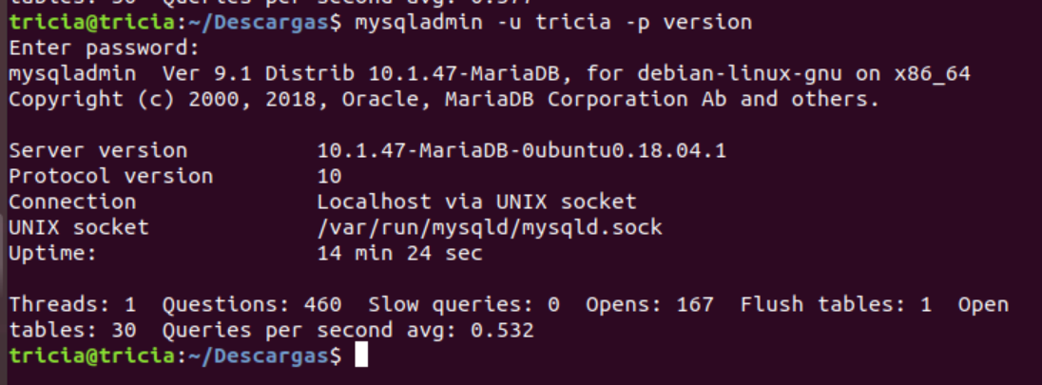

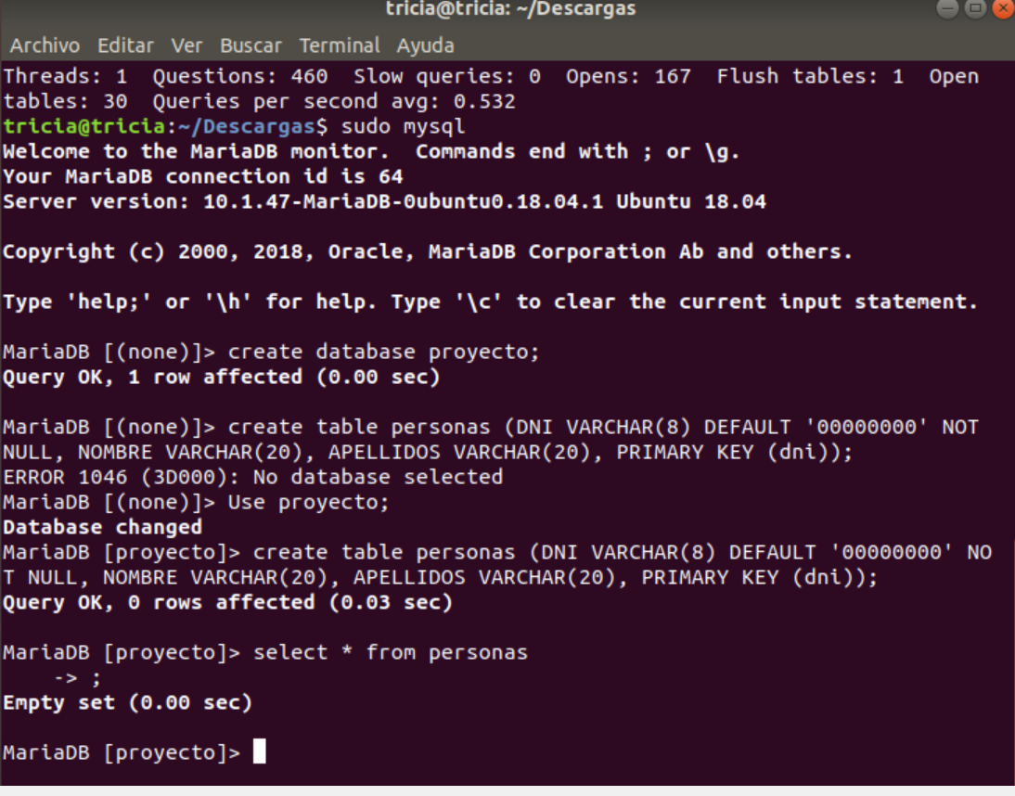

## 3. Instalación y configuración de TomCat

Sudo aptinstall -y tomcat9 tomcat9-admin

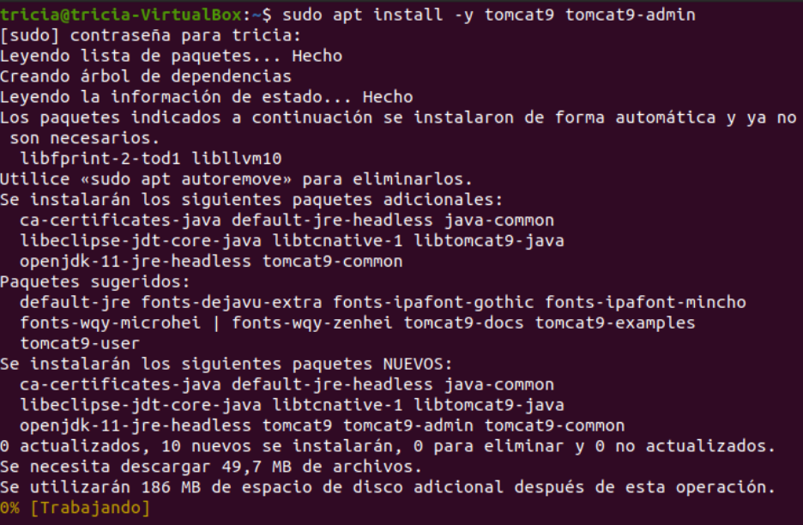

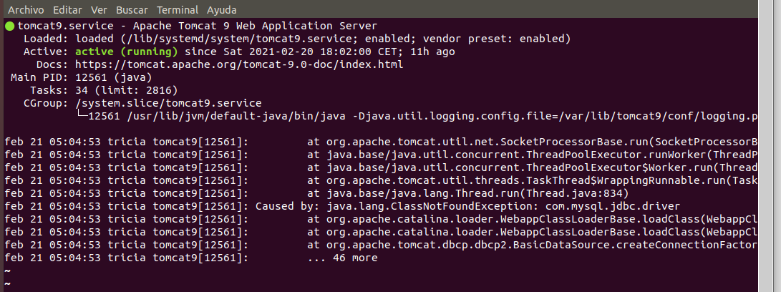

Podemos ver que tomcat no tiene acceso a la bbdd todavía.

Una vez instalado Tomcat debemos darle acceso a la BBDD a través del conector mysql que hemos descargado.

Dicho conector debe estar en esta ruta:

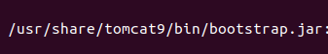

## 4. Instalar Tomcat para desplegar la aplicación web

Accedo al terminar de Ubuntu y tecleo: sudo aptinstall -y tomcat9 tomcat9-admin:



Le das a “s” y comienza la instalación

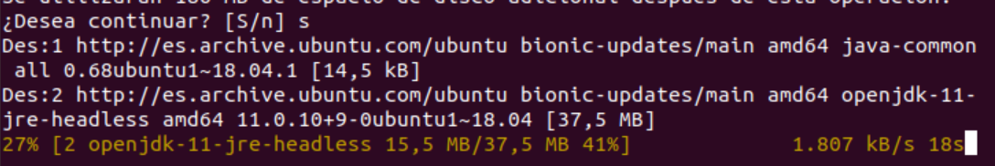

Las carpetas y recursos que está instalando:

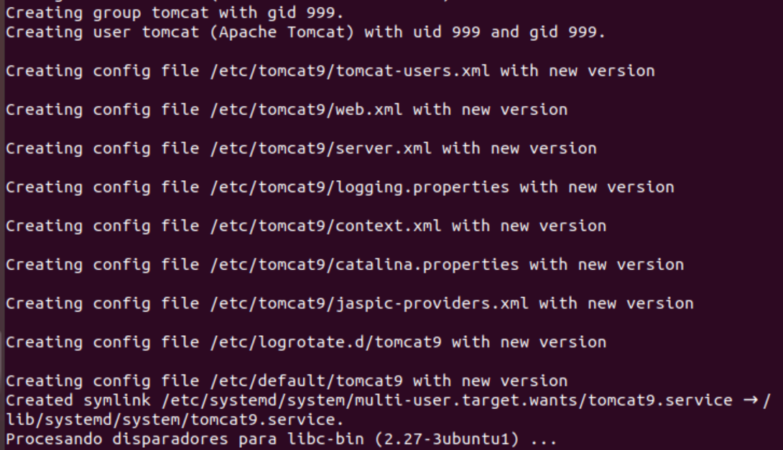

Aquí vemos que tomcat está instalado en var/lib/tomcat9 y haciendo un ls -l podemos ver que los ficheros de configuración, están en /etc/tomcat9.

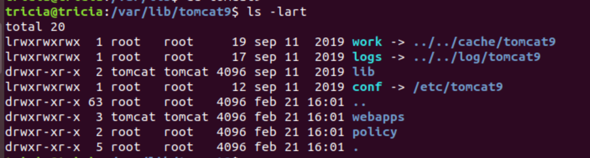

Podemos acceder desde var/lib/tomcat9/conf o desde etc/tomcat9

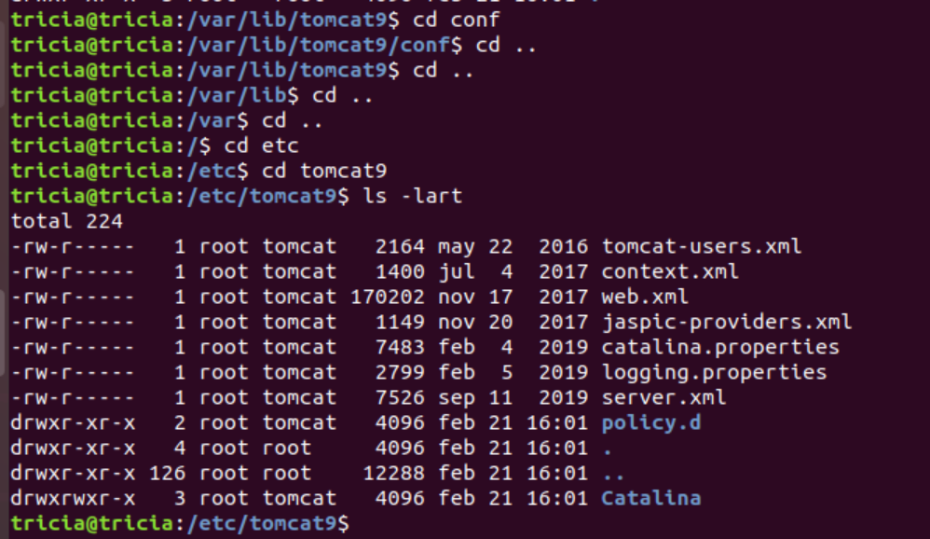

Si vamos a un navegador web y tecleamos localhost:8080 podremos comprobar que la instalación esté bien hecha:

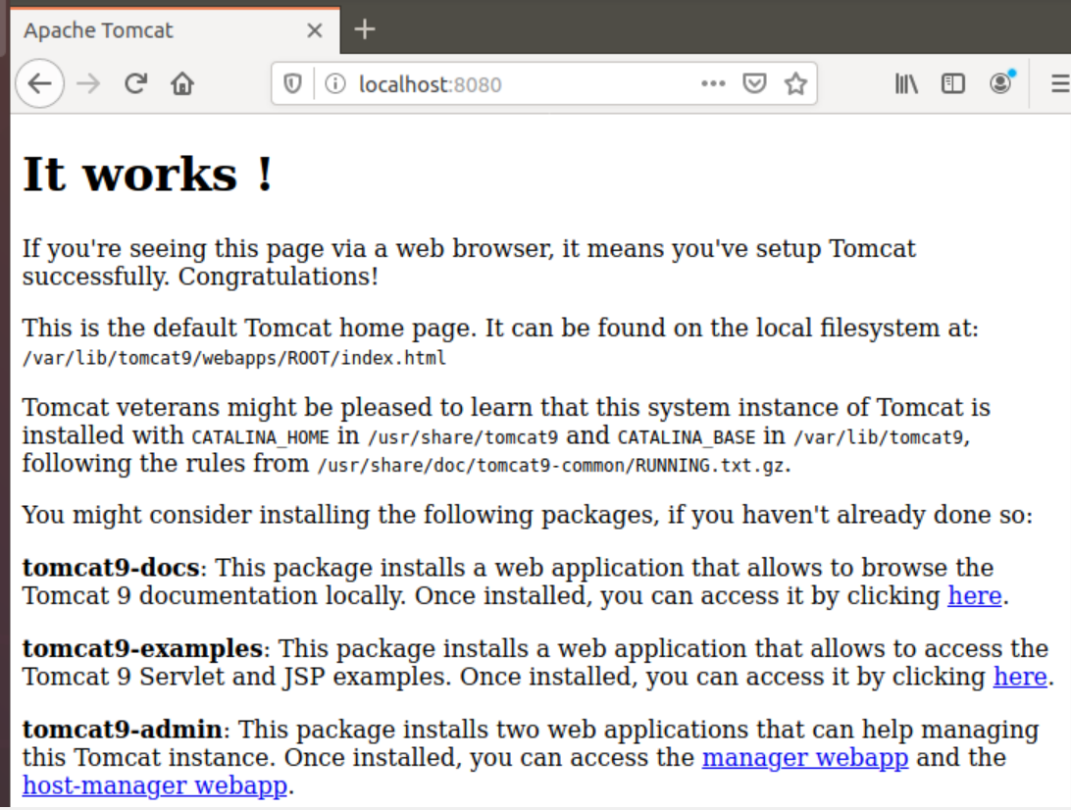

Lo siguiente es arrancar el servicio de tomcat:

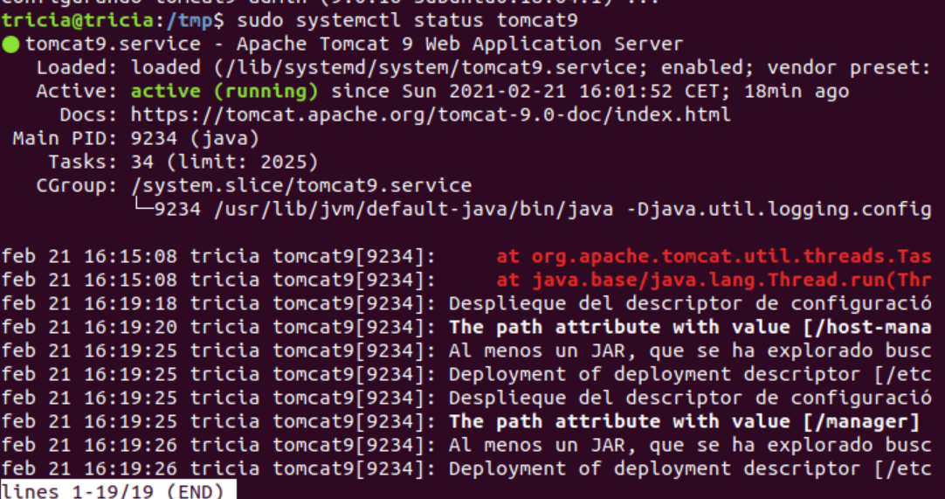

Una vez arrancado lo podemos habilitar para que lo haga automáticamente:

Sudo systemctlenable tomcat9

Ahora vamos a configurar tomcat para poder utilizar el webmanager:

Lo primero es abrir el fichero de tomcat-users.xml y vamos a añadir nuestro usuario administrador con los roles admin-gui y manager-gui para poder acceder a webmanager:



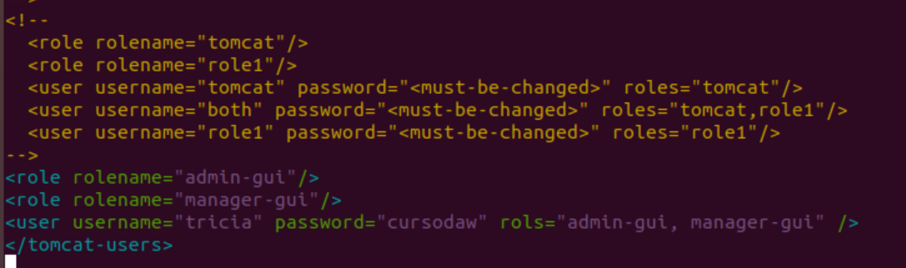



Reiniciamos el servicio:

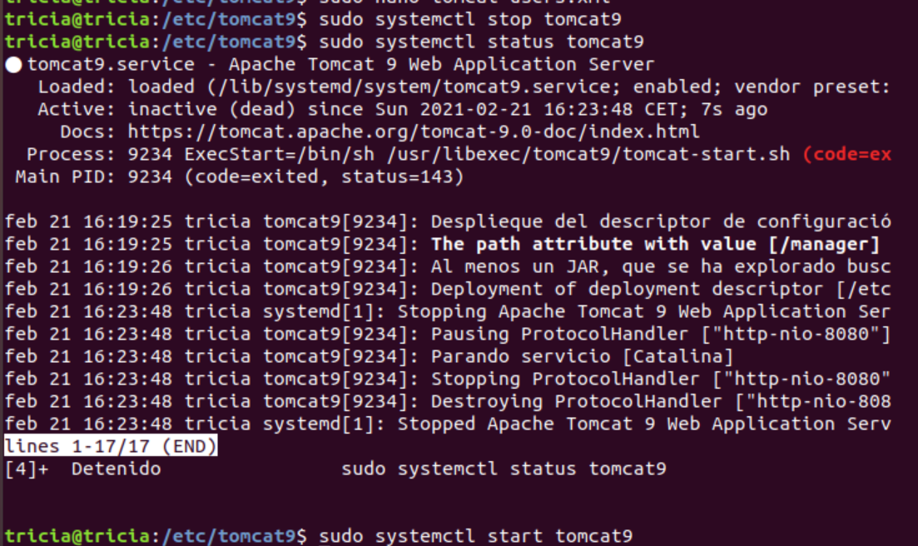

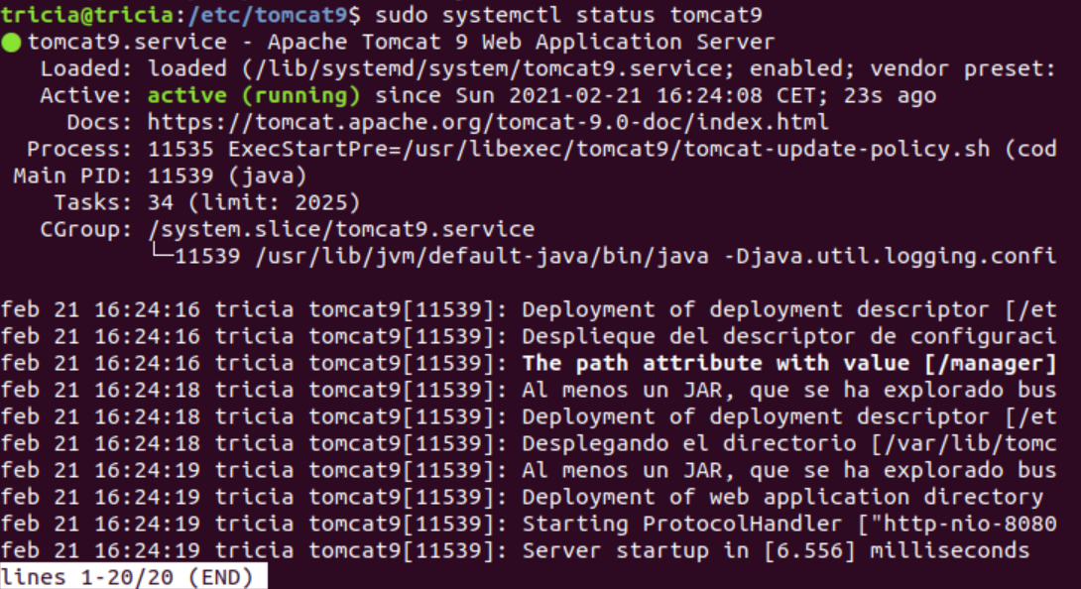

Ahora vamos a probar si ha tenido efecto, volemos a localhost:8080 y pulsamos sobre manager webapp:

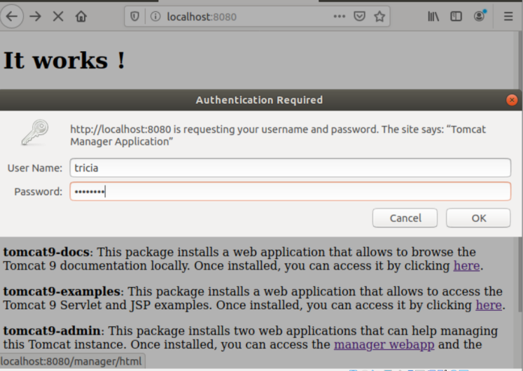

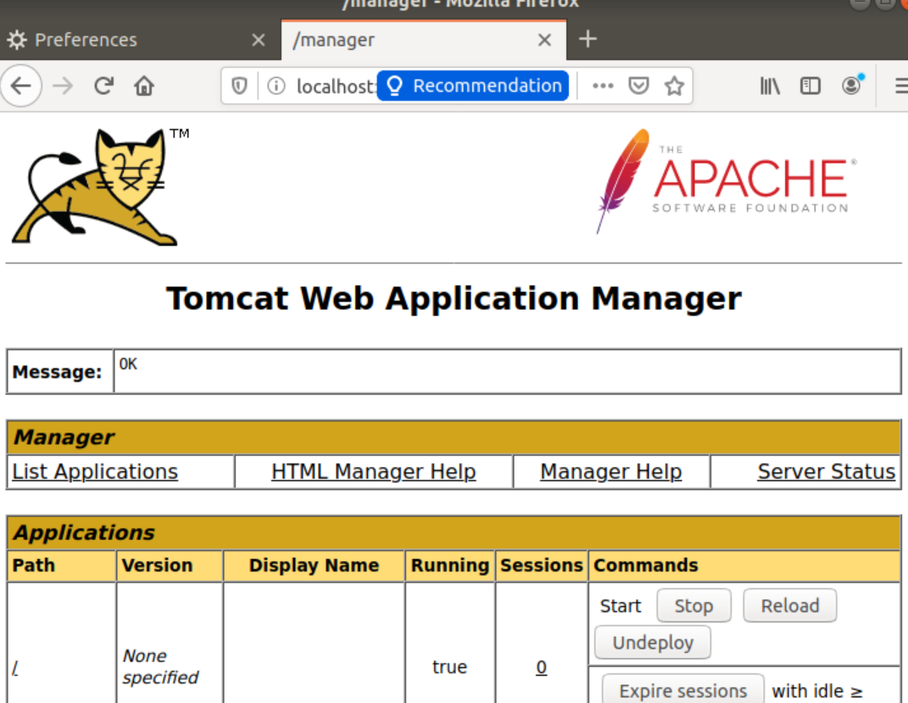

Ahora vamos a desplegar la aplicación war desde tomcat para ver si lo hemos hecho bien:

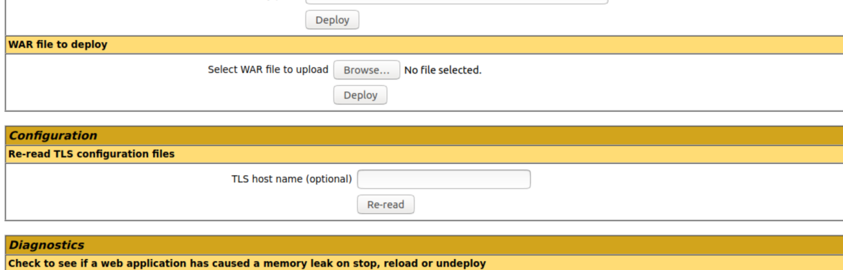

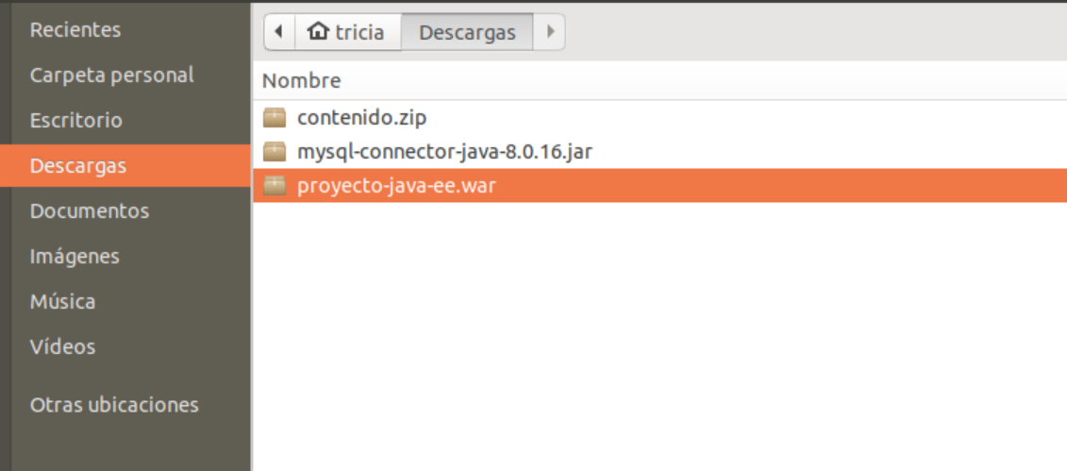

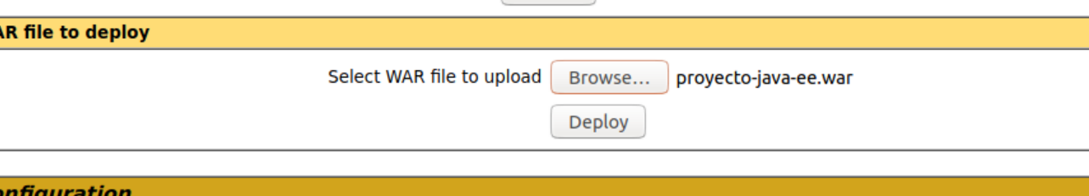

Si lo hemos hecho bien, veremos este mensaje:



Y que se ha subido la aplicación a tomcat:

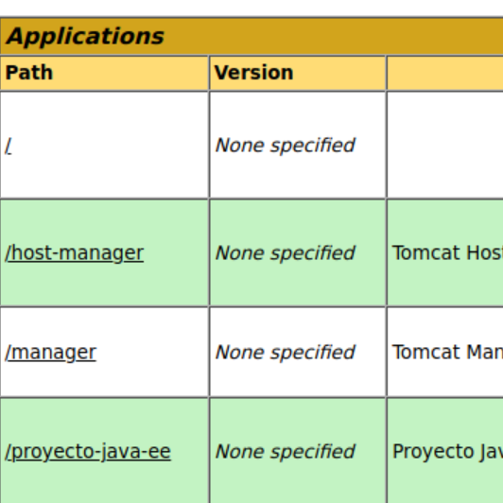

Para probarla, pinchamos sobre /proyecto-javaa-ee

Y si vemos esta pantalla es que lo hemos hecho bien:

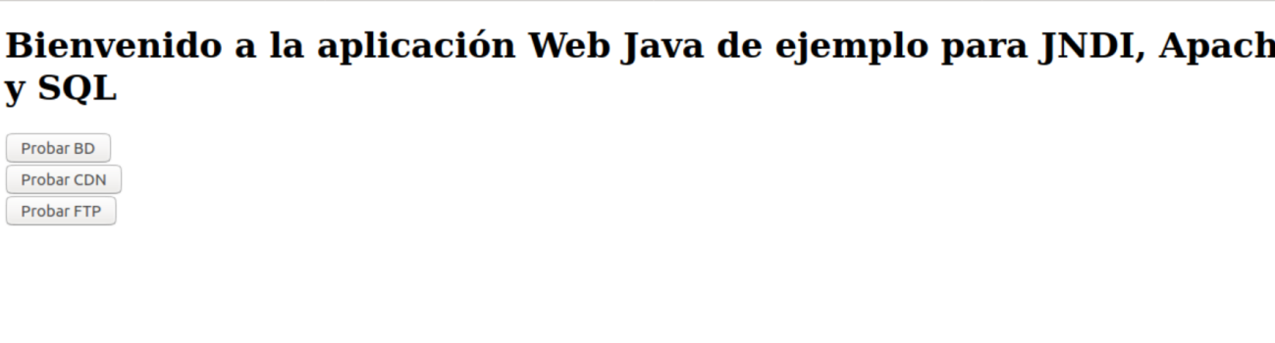

Hasta aquí ya tendríamos instalado tomcat y desplegada la aplicación. Ahora para poder utilizar todas sus funcionalidades necesitamos terminar de instalar y configurar la BBDD, el servidor Apache para el CDN y el FTP.

## 5. La BBDD

Vamos a instalar el gestor de bbddmysql: sudo aptinstallmysql-server

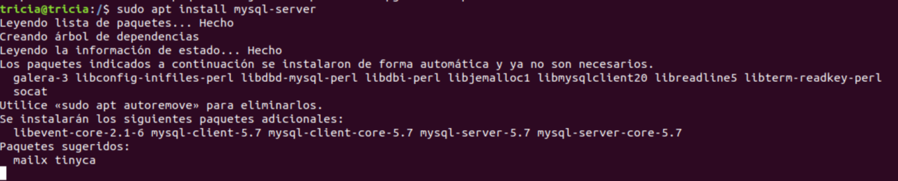

Y cuando acaba la instalación comprobamos el estado:

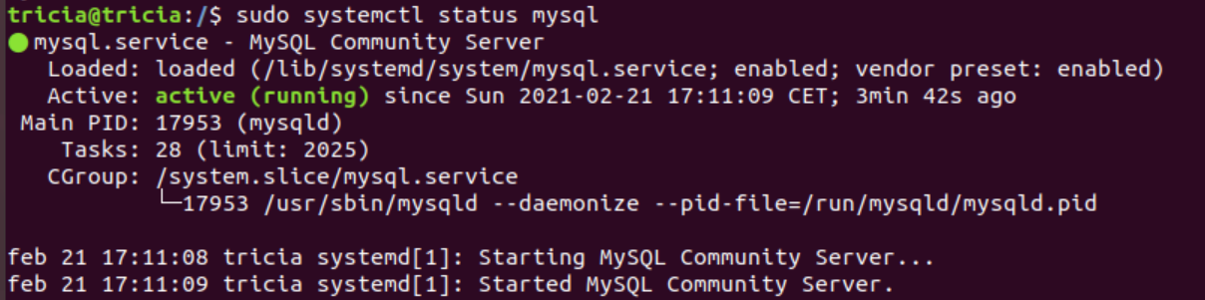

Accedo al gestor de bbdd con sudo mysql:

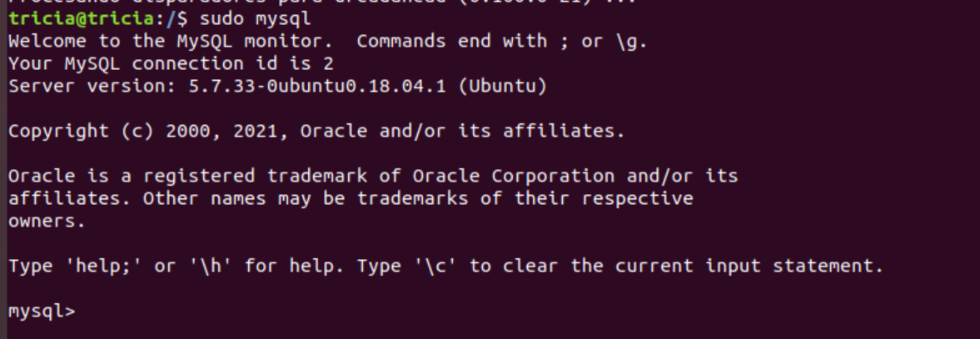

Ahora puedo crear mi base de datos y la tabla para la práctica con los siguientes comandos:

CREATE DATABASE proyecto

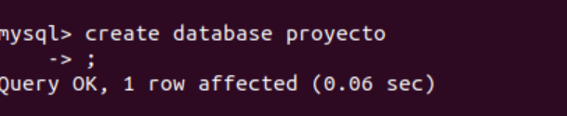

CREATE TABLE PERSONAS (

DNI VARCHAR(8) DEFAULT '00000000' NOT NULL,

NOMBRE VARCHAR(20),

APELLIDOS VARCHAR(20),

PRIMARY KEY (dni)

);



Lo siguiente es crear un usuario que pueda acceder a la base de datos y que podamos utilizar en nuestra posterior configuración de tomcat:

CREATE USER 'sammy'@'localhost' IDENTIFIED BY 'password';

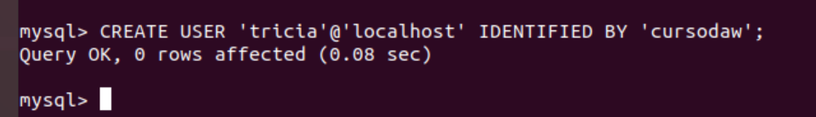

GRANT ALL PRIVILEGES ON *.* TO 'sammy'@'localhost' WITH GRANT OPTION;



Seguidamente vamos a copiar el driver a las librerías de tomcat:



Y modificamos también el archivo web.xml de la configuración de tomcat:

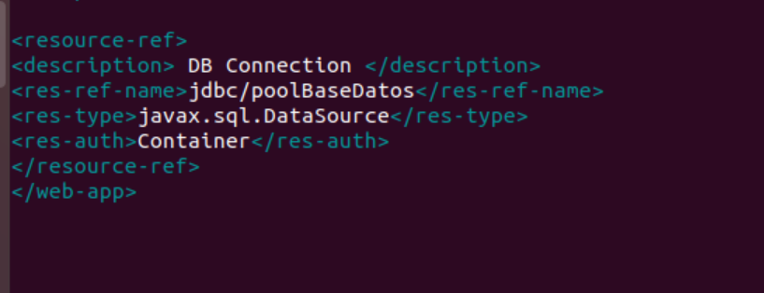

Ahora que ya tenemos la base de datos creada, es hora de conectarla con tomcat. Para ello deberemos modificar el fichero context.xml que están en conf, para añadir un recurso que le indique a tomcat dónde está y cómo acceder a la base de datos:

Sudo nano context.xml

Le damos un nombre al recurso, esta vez viene dado por el ejercicio: jdbc/poolBaseDatos. Le indicamos el tipo de clase de este recurso, que es javax.sql.DataSource, algunos parámetros para configurar el máximo de conexiones, cuánto tiempo permanece logado hasta que se corte …etc. Lo siguiente es establecer el usuario y password con el que se accede a la base de datos y por último el nombre del Driver y la url de la base de datos que hemos creado.

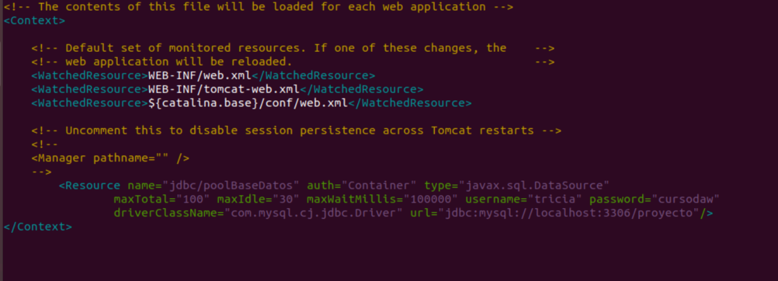

# 4.- Raúl. Replica anterior. Incluye cdn apache y certificado digital

## 1. Configuraciones y BBDD

Replicando las configuraciones anteriores de la compañera se instalarán y configurarán Apache y Tomcat. Para la base de datos se instalará mysql-server u un entorno gráfico para la bbdd como es Workbench. Para comprobar que los puertos están abiertos usaremos ufw status y para ver si los puertos están abiertos usaremos el comando netstat –ltn:

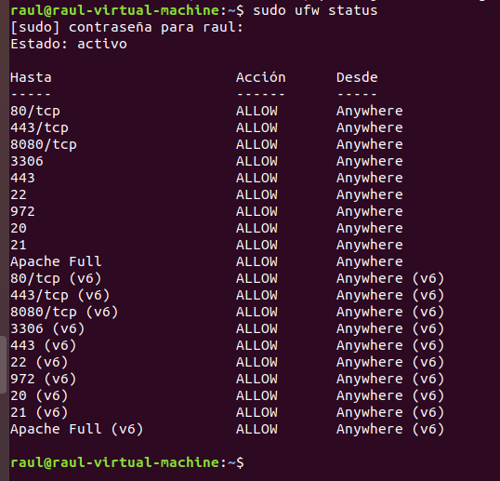

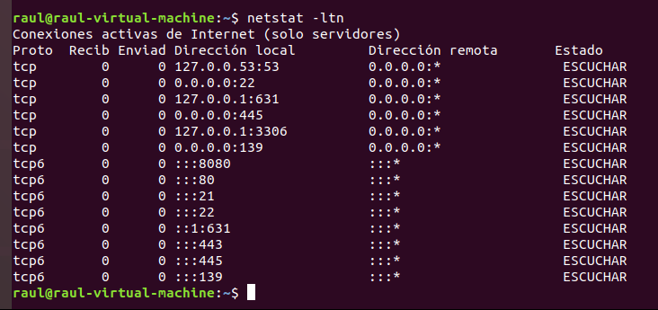

Vamos a comprobar también que los servicios Apache,Tomcat y mysql está corriendo y funcionando correctamente con el comando systemctl status + servicio:

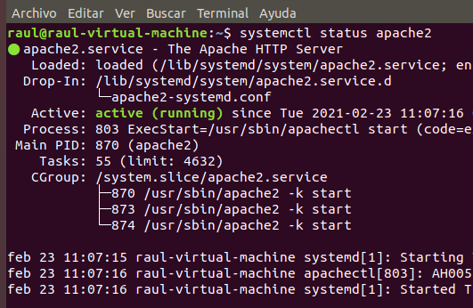

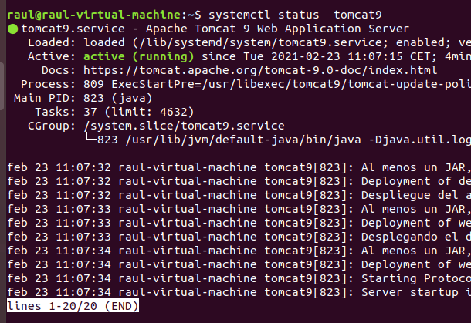

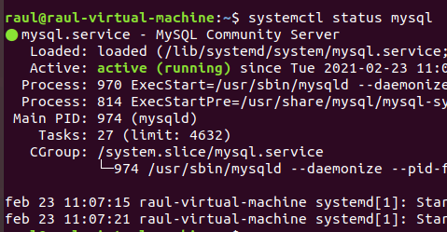

Posteriormente a la instalación de mysql-server con apt-get install mysql-server y de Workbench con apt-get install mysql-workbench , procedemos a crear un usuario para la BBDD con todos los permisos mediante terminal mysql, el cual se añadirá al recurso de la BBDD de Tomcat. Creamos usuario montero y pass montero;

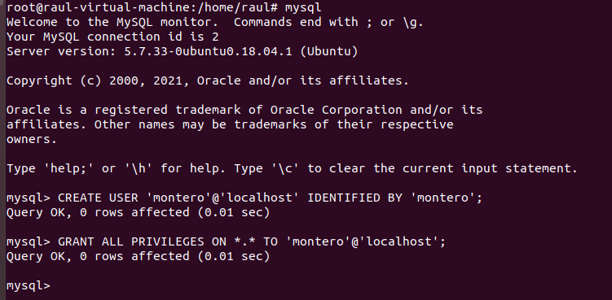

Comprobamos que accedemos correctamente a nuestra base de datos mediante Workbench:

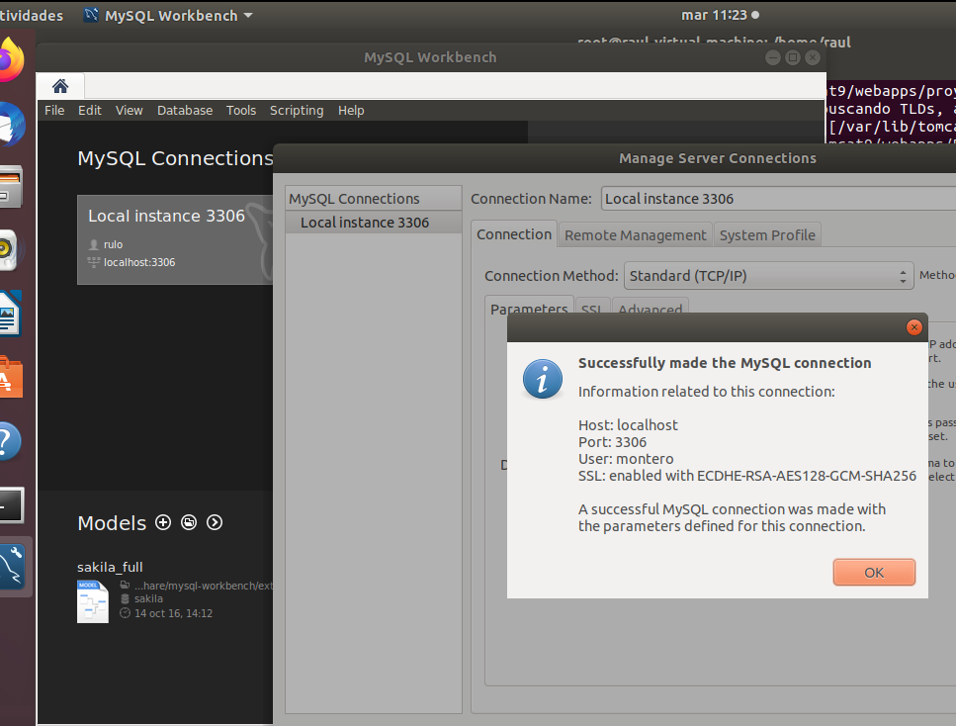

Configuramos el recurso de Tomcat que apunta a la BBDD:

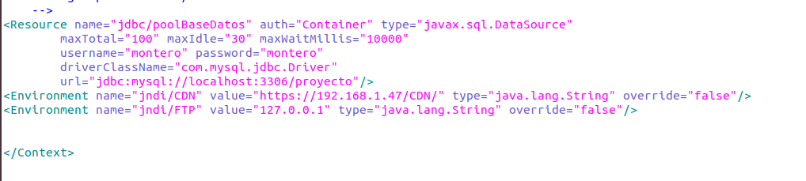

NOTA: se ha retocado minimamente el código de la app.war para que la salida muestre el DNI, Nombre y apellidos y no la edad y la altura:

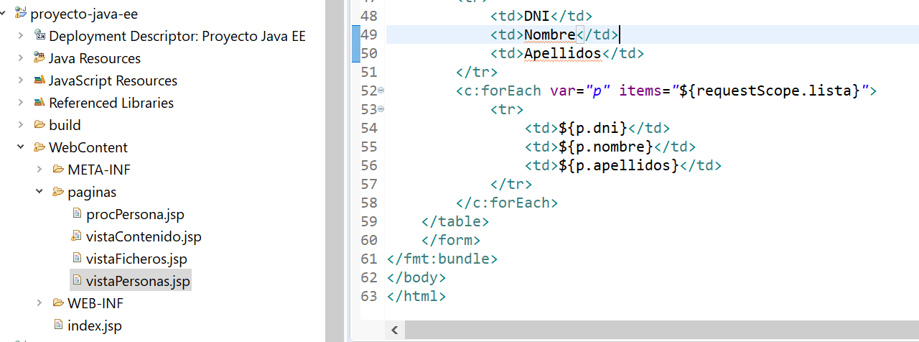

Accedemos a la app y comprobamos el funcionamiento de la BBDD:

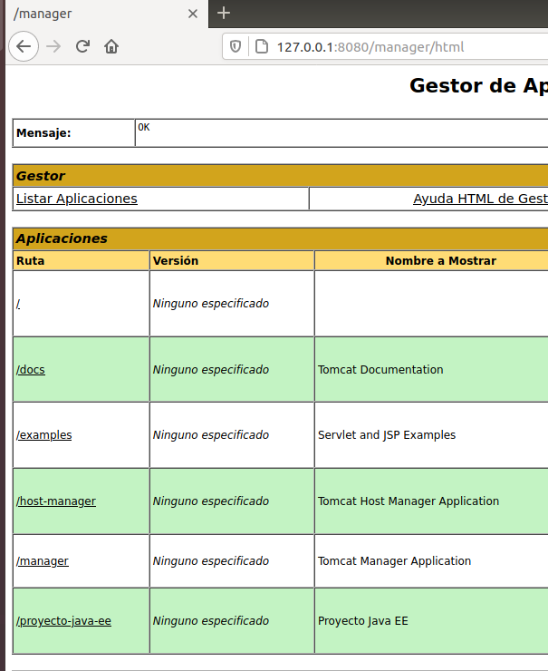

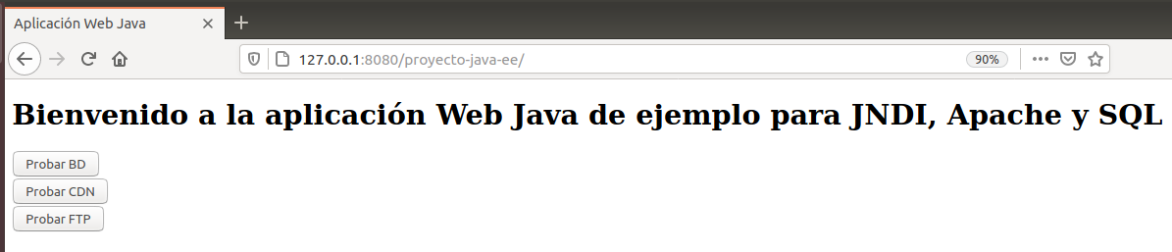

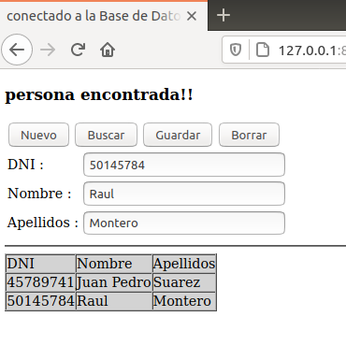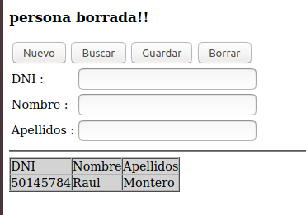

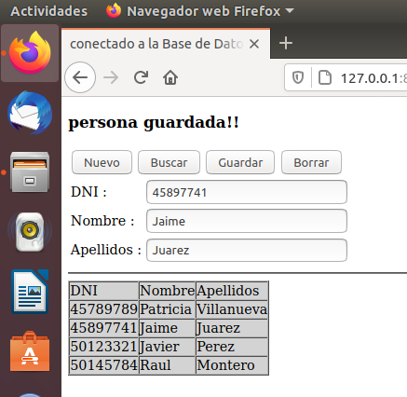

## 2. APACHE CDN

A continuación, mostraremos desde Tomcat un contenido estático alojado en una carpeta de nuestro servidor Apache. Para ello primero creamos la carpeta CDN en Apache con el contenido que queremos que se muestre:

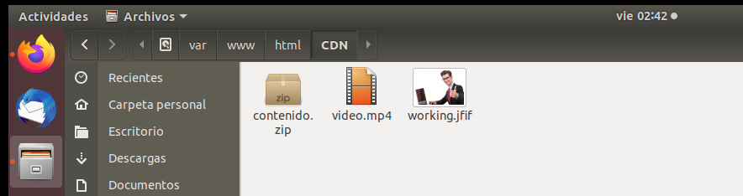

Seguimos añadiendo una variable de entorno en nuestro archivo de configuración context.xml en Tomcat, que apuntará a la carpeta CDN de Apache:

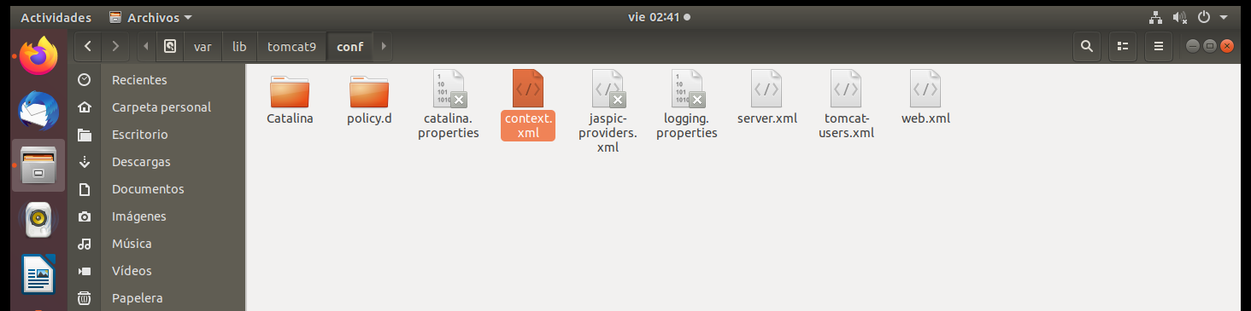



Por último accedemos a nuestra app para comprobar si se ha configurado todo correctamente y se muestra el contendido desde Apache:

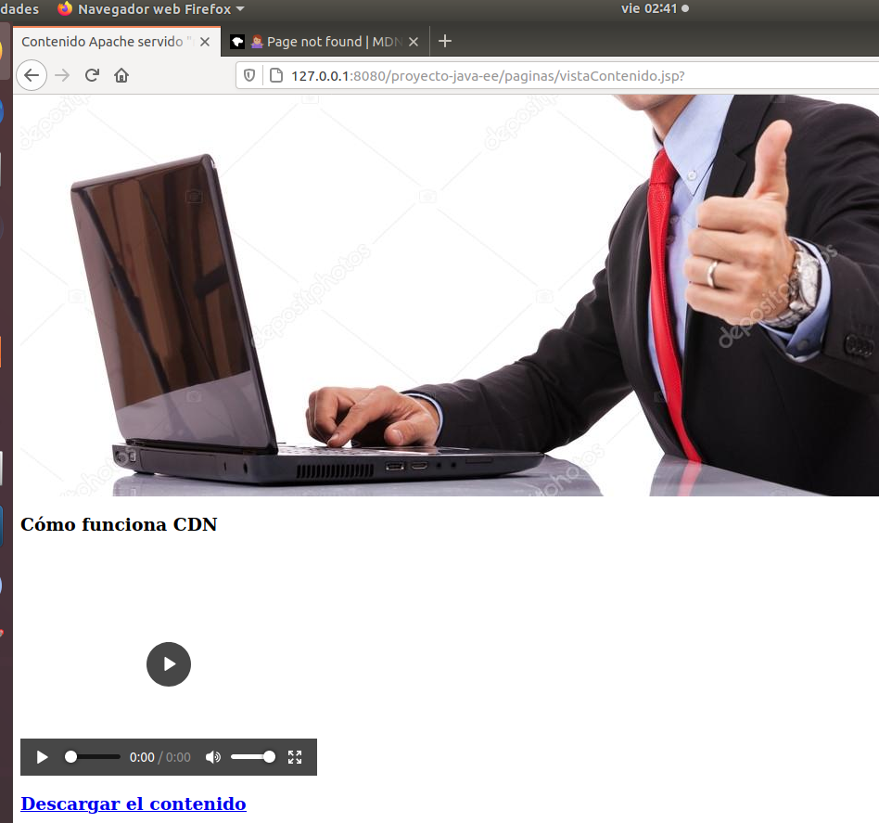



## 3. CERTIFICADO DIGITAL EN APACHE

A continuación vamos a crear un certificado SSL autofirmado para su uso como servidor web de Apache.

Un certificado autofirmado cifrará la comunicación entre nuestro servidor y cualquier cliente. Sin embargo, dado que no está firmado por ninguna de las autoridades certificadoras de confianza incluidas con los navegadores web, no podremos usar el certificado para validar la identidad de nuestro servidor de forma automática.

## Paso 1: Crear el certificado SSL

La TLS y la SSL funcionan utilizando una combinación de un certificado público y una clave privada. La clave SSL se mantiene secreta en el servidor. Se utiliza para cifrar contenido que se envía a los clientes. El certificado SSL se comparte de forma pública con cualquiera que solicite el contenido. Puede utilizarse para descifrar el contenido firmado por la clave SSL asociada.

Podemos crear un par de clave y certificado autofirmados con OpenSSL en un único comando:

* sudo openssl req -x509 -nodes -days 365 -newkey rsa:2048 -keyout /etc/ssl/private/apache-selfsigned.key -out /etc/ssl/certs/apache-selfsigned.crt

Se nos harán varias preguntas. Antes de abordar esto, observemos lo que sucede en el comando que emitimos:

* **openssl**: es la herramienta de línea de comandos básica para crear y administrar certificados, claves, y otros archivos de OpenSSL.
* **req**: este subcomando especifica que deseamos usar la administración de la solicitud de firma de certificados (CSR) X.509. El “X.509” es un estándar de infraestructura de claves públicas al que se adecuan SSL y TLS para la administración de claves y certificados a través de él. Queremos crear un nuevo certificado X.509, por lo que usaremos este subcomando.
* **-x509**: modifica aún más el subcomando anterior al indicar a la utilidad que deseamos crear un certificado autofirmado en lugar de generar una solicitud de firma de certificados, como normalmente sucede.
* **-nodes**: indica a OpenSSL que omita la opción para proteger nuestro certificado con una frase de contraseña. Necesitamos que Apache pueda leer el archivo, sin intervención del usuario, cuando se inicie el servidor. Una frase de contraseña evitaría que esto suceda porque tendríamos que ingresarla tras cada reinicio.
* **-days 365**: esta opción establece el tiempo durante el cual el certificado se considerará válido. En este caso, lo configuramos por un año.
* **-newkey rsa:2048**: especifica que deseamos generar un nuevo certificado y una nueva clave al mismo tiempo. No creamos la clave que se requiere para firmar el certificado en un paso anterior, por lo que debemos crearla junto con el certificado. La parte rsa:2048 le indica que cree una clave RSA de 2048 bits de extensión.
* **-keyout**: esta línea indica a OpenSSL dónde colocar el archivo de clave privada generado que estamos creando.
* **-out:** indica a OpenSSL dónde colocar el certificado que creamos.

Estas opciones crearán un archivo de clave y un certificado. Se harán algunas preguntas sobre nuestro servidor con el fin de insertar la información de forma correcta en el certificado.

**La línea más importante es aquella en la que se solicita Common Name (e.g. server FQDN or YOUR name). Debemos ingresar el nombre de dominio asociado con nuestro servidor o, lo más probable, la dirección IP pública de nuestro servidor.**

La totalidad de las solicitudes tendrán un aspecto similar a este:

Country Name (2 letter code) [AU]:US

State or Province Name (full name) [Some-State]:New York

Locality Name (eg, city) []:New York City

Organization Name (eg, company) [Internet Widgits Pty Ltd]:Bouncy Castles, Inc.

Organizational Unit Name (eg, section) []:Ministry of Water Slides

Common Name (e.g. server FQDN or YOUR name) []:server_IP_address

Email Address []:admin@your_domain.com

Los dos archivos que hemos creado se ubicarán en los subdirectorios correspondientes en /etc/ssl.

## Paso 2: Configurar Apache para usar SSL

Hemos creado nuestros archivos de clave y certificado en el directorio /etc/ssl. Ahora solo debemos modificar nuestra configuración de Apache para aprovecharlos.

Aplicaremos algunos ajustes a nuestra configuración:

1. Crearemos un fragmento de configuración para especificar configuraciones SSL seguras predeterminadas.
2. Modificaremos el archivo de host virtual de Apache SSL incluido para apuntar a los certificados SSL que generamos.
3. (Recomendado) Modificaremos el archivo de host virtual no cifrado para redireccionar las solicitudes de forma automática al host virtual cifrado.

Al terminar, deberíamos contar con una configuración SSL segura.

*Crearemos un fragmento de configuración de Apache con ajustes de cifrado seguro*

Primero, crearemos un fragmento de configuración de Apache para definir algunos ajustes de SSL. Con esto, se configurará Apache con un conjunto de cifrado SSL seguro y se habilitarán algunas características avanzadas que ayudarán a mantener protegido nuestro servidor. Los parámetros que configuraremos pueden utilizarse a través de cualquier hosting virtual que habilite SSL.

Crearemos un nuevo fragmento en el directorio /etc/apache2/conf-available. Daremos el nombre ssl-params.conf al archivo para que quede claro su propósito:

* sudo nano /etc/apache2/conf-available/ssl-params.conf

Para configurar Apache SSL de forma segura, usaremos las recomendaciones que Remy van Elst da en el sitio de [Cipherli.st](https://cipherli.st/). Este sitio está diseñado para proporcionar configuraciones de cifrado fáciles de utilizar para software popular.

Las configuraciones propuestas en el sitio del vínculo anterior ofrecen una seguridad confiable. A veces, esto se hace a costa de una mayor compatibilidad con el cliente. Si necesita ofrecer compatibilidad con clientes anteriores, existe una lista alternativa a la que se puede acceder haciendo clic en el enlace de la página con la etiqueta “Sí, quiero un conjunto de cifrado que funcione con el software anterior o heredado”. Esa lista puede sustituirse por los elementos copiados a continuación.

La elección de la configuración que utilizará dependerá en gran medida de aquello para lo que deba ofrecer compatibilidad. Ambas opciones proporcionarán una gran seguridad.

Para nuestros propósitos, podemos copiar las configuraciones proporcionadas en su totalidad. Sólo haremos un pequeño cambio. Deshabilitaremos el encabezado Strict-Transport-Security (HSTS).

La precarga del HSTS proporciona una mayor seguridad, pero puede tener consecuencias importantes si se habilita accidentalmente o de forma incorrecta. En esta guía, no habilitaremos las configuraciones, pero puede aplicar una modificación si está seguro de comprender las implicaciones.

Pegaremos la configuración en el archivo ssl-params.conf que abrimos:

/etc/apache2/conf-available/ssl-params.conf

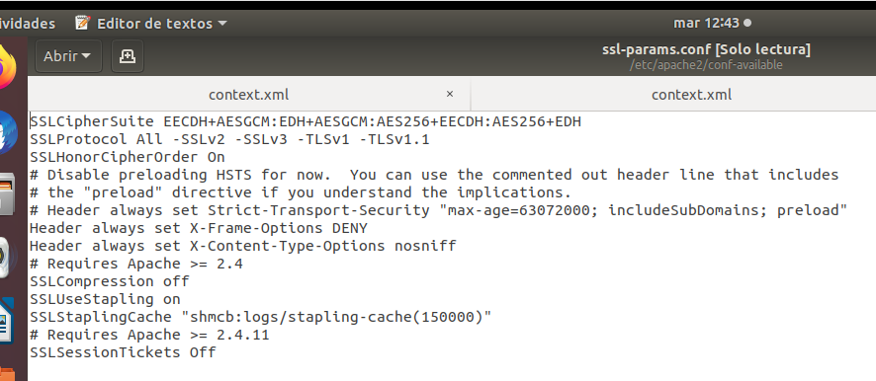

*Modificar el archivo de host virtual de Apache SSL predeterminado*

A continuación, modificaremos /etc/apache2/sites-available/default-ssl.conf, el archivo de host virtual de SSL predeterminado. Antes de continuar, realizaremos una copia de seguridad del archivo original de host virtual de SSL:

* sudo cp /etc/apache2/sites-available/default-ssl.conf /etc/apache2/sites-available/default-ssl.conf.bak

Ahora, abriremos el archivo de host virtual de SSL para realizar ajustes:

* sudo nano /etc/apache2/sites-available/default-ssl.conf

 En su interior, con la mayoría de los comentarios eliminados, el archivo de host virtual debería tener un aspecto similar al siguiente por defecto:

/etc/apache2/sites-available/default-ssl.conf

<IfModule mod_ssl.c>

<VirtualHost _default_:44**3**>

ServerAdmin webmaster@localhost

DocumentRoot /var/www/html

ErrorLog ${APACHE_LOG_DIR}/error.log

CustomLog ${APACHE_LOG_DIR}/access.log combined

SSLEngine on

SSLCertificateFile /etc/ssl/certs/ssl-cert-snakeoil.pem

SSLCertificateKeyFile /etc/ssl/private/ssl-cert-snakeoil.key

<FilesMatch "\.(cgi|shtml|phtml|php)$">

SSLOptions +StdEnvVars

</FilesMatch>

<Directory /usr/lib/cgi-bin>

SSLOptions +StdEnvVars

</Directory>

</VirtualHost>

</IfModule>

Haremos algunos ajustes menores en el archivo. Configuraremos las cosas normales que querríamos ajustar en un archivo de host virtual (dirección de correo electrónico de ServerAdmin, ServerName, etc.), y ajustaremos las directivas SSL para que apunten a nuestros archivos de certificados y claves.

Tras realizar estos cambios, nuestro bloque de servidor debe tener un aspecto similar a este:

/etc/apache2/sites-available/default-ssl.conf

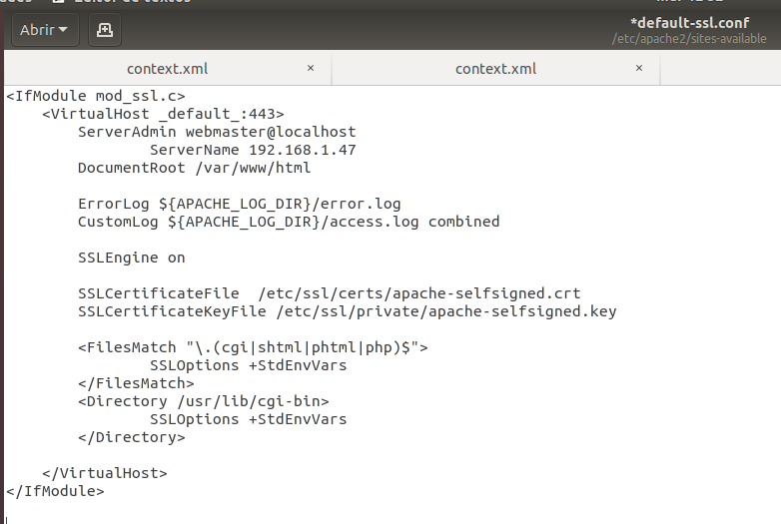

*(Recomendado) Modificar el archivo de host HTTP para el redireccionamiento a HTTPS*

En su estado actual, el servidor proporcionará tanto tráfico HTTP no cifrado como tráfico HTTPS cifrado. Para una mayor seguridad, en la mayoría de los casos se recomienda redireccionar HTTP a HTTPS de forma automática. Si no desea ni necesita esta funcionalidad, puede omitir esta sección sin riesgo.

Para ajustar el archivo de host virtual no cifrado de modo que se redireccione todo el tráfico y cuente con cifrado SSL, podemos abrir el archivo /etc/apache2/sites-available/000-default.conf:

* sudo nano /etc/apache2/sites-available/000-default.conf

Dentro de los bloques de configuración de VirtualHost, debemos añadir una directiva Redirect, que dirija todo el tráfico a la versión SSL del sitio:

/etc/apache2/sites-available/000-default.conf

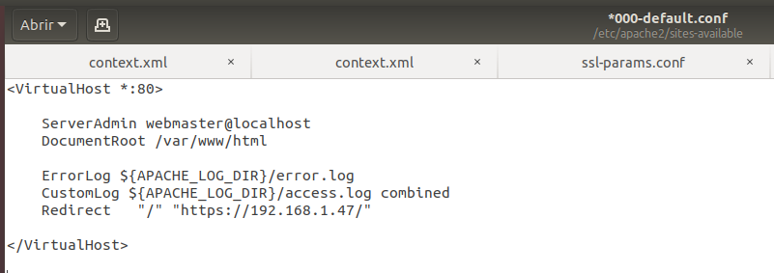

## Paso 3: Ajustar el firewall

Si tiene habilitado el firewall ufw, como se recomienda en las guías de los requisitos previos, es posible que deba ajustar la configuración para permitir el tráfico de SSL. Afortunadamente, Apache registra algunos perfiles con ufw después de la instalación.

Podemos ver los perfiles disponibles escribiendo lo siguiente:

* sudo ufw app list

Puede ver la configuración actual escribiendo lo siguiente:

* sudo ufw status

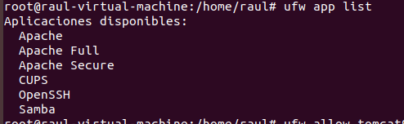

## Paso 4: Habilitar los cambios en Apache

Ahora que realizamos los cambios y ajustamos el firewall, podemos habilitar los módulos y encabezados SSL de Apache, y también nuestro host virtual listo para SSL, y reiniciar Apache.

Podemos habilitar mod_ssl, el módulo SSL de Apache y mod_headers, que necesitan algunas de las configuraciones de nuestro fragmento SSL, con el comando a2enmod:

* sudo a2enmod ssl
* sudo a2enmod headers

A continuación, podemos habilitar nuestro host virtual SSL con el comando a2ensite:

* sudo a2ensite default-ssl

También debemos habilitar nuestro archivo ssl-params.conf, para leer los valores que configuramos:

* sudo a2enconf ssl-params

En este punto, nuestro sitio y los módulos necesarios quedarán habilitados. Deberíamos comprobar que no haya errores de sintaxis en nuestros archivos. Podemos hacerlo escribiendo lo siguiente:

* sudo apache2ctl configtest

Si la operación se completa de forma correcta, obtendrá un resultado similar a este:

AH00558: apache2: Could not reliably determine the server's fully qualified domain name, using 127.0.1.1. Set the 'ServerName' directive globally to suppress this message

Syntax OK



La primera línea es solo un mensaje que le indica que la directiva ServerName no está configurada a nivel global. Si quiere deshacerse de ese mensaje, puede establecer ServerName en el nombre de dominio o la dirección IP de su servidor en /etc/apache2/apache2.conf. Esto es opcional, ya que el mensaje no causará problemas.

Si el resultado contiene Syntax OK, en su archivo de configuración no habrá errores de sintaxis. Podemos reiniciar Apache de forma segura para implementar nuestros cambios:

* sudo systemctl restart apache2

## Paso 5: Probar el cifrado

Ahora, estamos listos para probar nuestro servidor SSL.

Abra su navegador web y escriba https:// seguido del nombre de dominio o el IP de su servidor en la barra de direcciones:

https://server_domain_or_IP

Debido a que el certificado que creamos no está firmado por una de las autoridades de certificados de confianza de su navegador, es probable que vea una advertencia de aspecto intimidante como la que aparece a continuación:

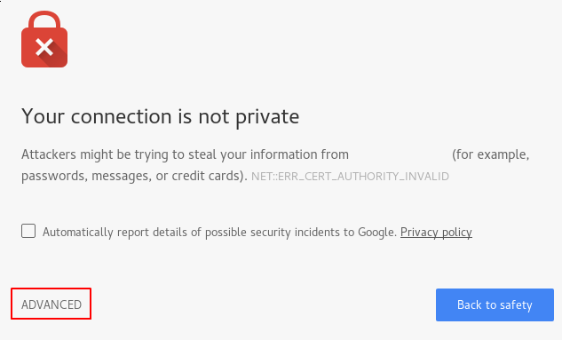

Esto está previsto y es normal. Sólo nos interesa el aspecto de cifrado de nuestro certificado. No nos importa la validación de terceros de la autenticidad de nuestro host. Haga clic en “ADVANCED” y luego en el enlace proporcionado para acceder a su host de cualquier manera:

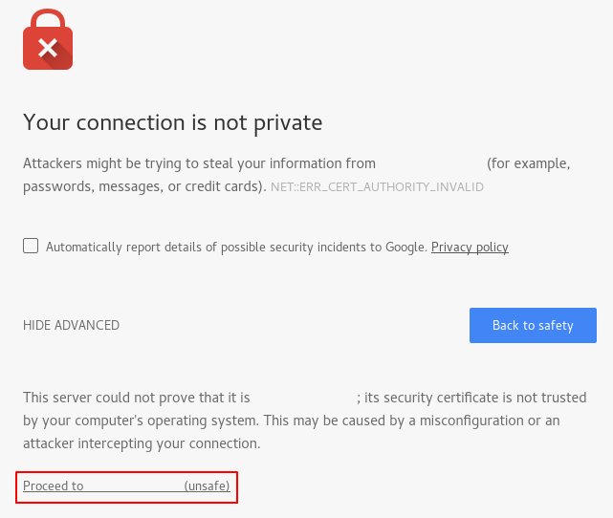

Debería acceder a su sitio. Si observa la barra de direcciones del navegador, verá un candado con una “x” encima. En este caso, esto solo significa que no es posible validar el certificado. Todavía se está cifrando su conexión.

Si configuró Apache para redireccionar HTTP a HTTPS, también puede comprobar si el redireccionamiento funciona de manera correcta:

http://192.168.1.47

Si como resultado aparece el mismo icono, significa que el redireccionamiento funcionó de manera correcta.-->> Si escribimos <http://192.168.1.47> directamente se nos pasa a <https://192.168.1.47> y aparace la página de Ubuntu con lo que se ha instalado de forma correcta el certificado y nuestro servidor Apache es seguro:

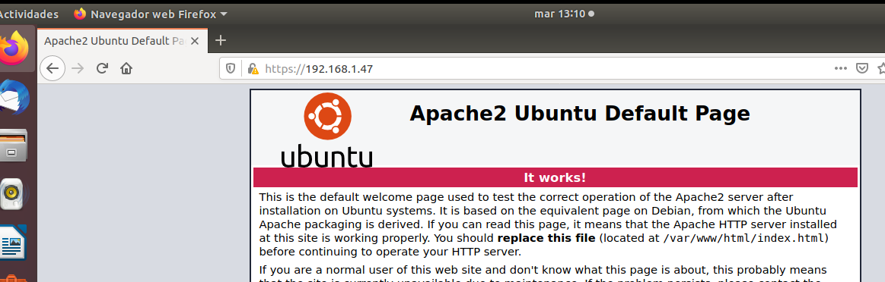

Mostramos a continuación todo el código que hemos ido introduciendo, según la guía, en nuestro terminal:

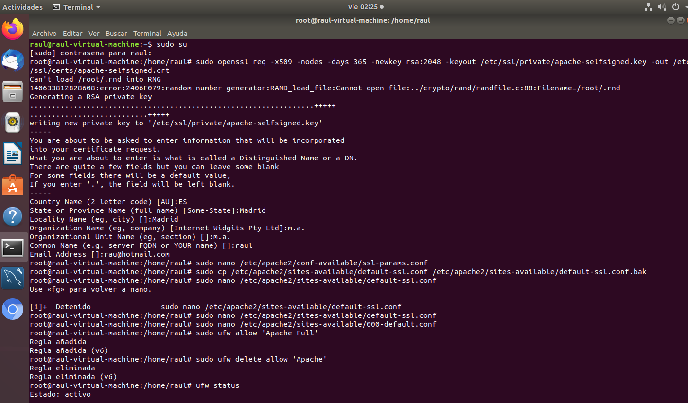

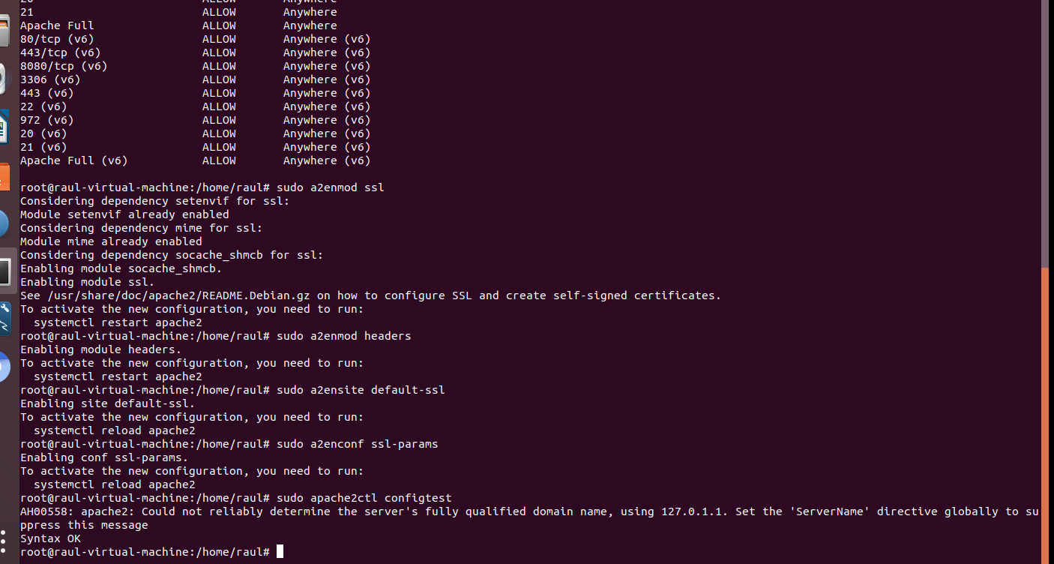

# 5.- Jaime. Replica anterior. Instalación de FTP y gestión de usuarios.

Lo que se va a realizar en este paso es la instalación del servidor ftp a través del programa vsftpd y la creación y gestión de los usuarios para poder acceder al ftp de la aplicación y realizar las diferentes tareas propuestas.

Todo ello se realizará a continuación de la parte desarrollada por mis compañeros teniendo que instalar y configurar su parte previamente a este paso.

## Paso 1: Habilitar los cambios en Apache

Comenzamos la instalación des servidor FTP a través de vsftpd, esto se realiza con el siguiente comando sudo apt install vsftpd.

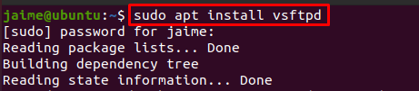

## Paso 2: Modificar archivo de configuración

Posteriormente abrimos el fichero de configuración para ver la configuración por defecto y cambiamos ciertos valores para que pueda funcionar con nuestra aplicación con la configuración deseada. Dicho archivo se encuentra en la siguiente ruta, llegamos a el con la siguiente instrucción cd /etc/. Como podemos ver aquí esta nuestro archivo.

# 

El siguiente paso sería abrirlo a través de un editor de texto, vim en mi caso ya instalado previamente y omitimos todas las líneas comentadas para una mejor valoración del archivo con el siguiente comando sudo vim vstfpd.conf quedando con este aspecto

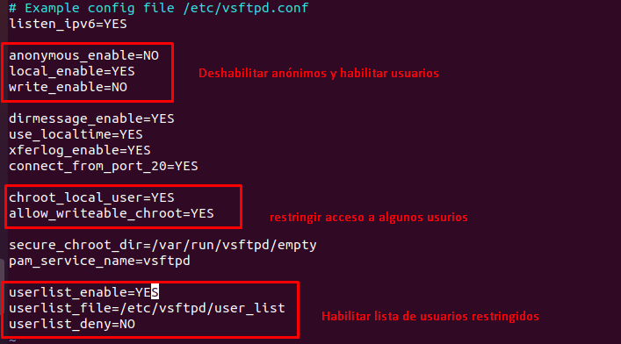

El siguiente paso sería crear una carpeta para meter un fichero y e incluir la lista de todos los usuarios permitidos. Esta carpeta se sitúa en /etc/vsftpd/ llamada user_list. Una vez en la carpeta etc con sudo mkdir vsftpd creamos nuestro directorio y entramos en el con cd vsftpd

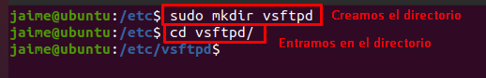

Creamos un fichero dentro con el nombre de user_list para guardar todos los usuarios permitidos sudo touch user_list

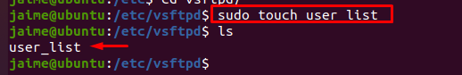

Comprobamos si se ha instalado correctamente con el comando systemctl status vsftpd y vemos que esta activo y iniciado.

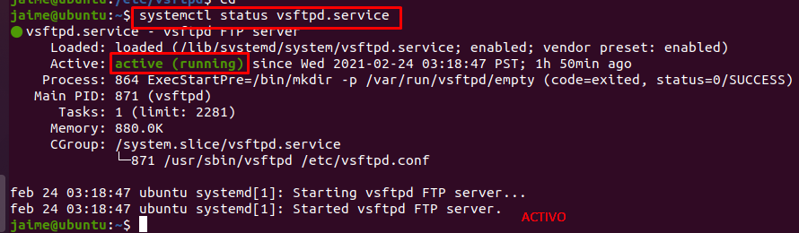

Procedemos a ver si se ha abierto el puerto correcto para poder acceder, en este caso sería el puerto 21 puesto que accedemos sin seguridad, esto se haría con el siguiente comando netstat -plunt

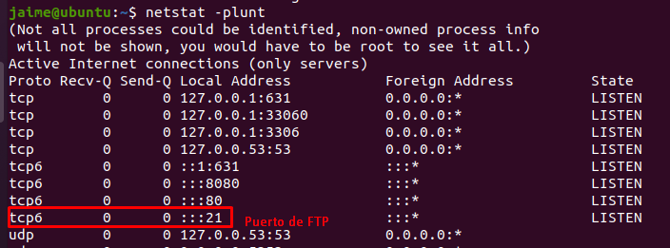

Como se puede apreciar en la imagen tenemos el puerto 21 habilitado y a la escucha para poder acceder.

## Paso 3: Crear nuevos usuarios.

Para poder comprobar conexiones vamos a crear los usuarios propuestos por la actividad y los incluimos en la lista de usuarios correspondiente. Esto lo haríamos con el siguiente comando sudo useradd -d /home/registrado -m -s /bin/bash registrado para el usuario registrado.

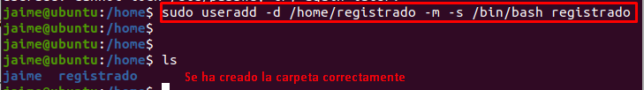

Y con el siguiente comando para el usuario administrador sudo useradd -d /home/administrador -m -s /bin/bash administrador

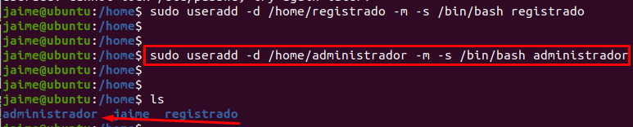

Proporcionamos una clave a cada uno de los usuarios con el siguiente comando sudo passwd registrado y sudo passwd administrador y se pondrá una clave igual al nombre del usuario respectivamente.

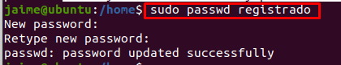

Procedemos a incluir dichos usuarios al archivo de configuración creado anteriormente.

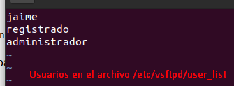

Ahora vamos a crear el directorio padre del FTP y a darle permisos con los siguientes comandos chown nobody:nogroup /home/vsftp/ftp

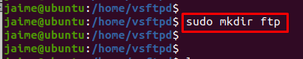

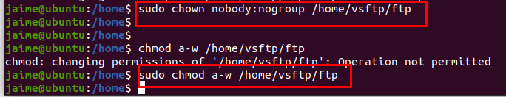

Sobre el directorio anterior creamos otro para poder subir y bajar archivos lo llamaremos mis-archivos se hará con el siguiente comando sudo mkdir /home/vsftp/ftp/mis-archivos y le damos permisos chown registrado:registrado /home/vsftp/ftp/mis-archivos



Entramos en la dirección localhost:8080 y vemos el resultado final, login OK y nos muestra el contenido de la carpeta creada al respecto.

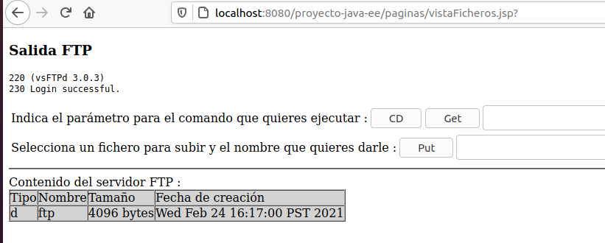

# 7.- Apéndices/Bibliografía

* <https://ubunlog.com/tomcat-9-instalacion-ubuntu-18-04/> -- INSTALACIÓN TOMCAT
* <https://www.digitalocean.com/community/tutorials/how-to-install-mariadb-on-ubuntu-18-04-es> -- INSTALACIÓN MARIADB
* <https://www.digitalocean.com/community/tutorials/crear-un-nuevo-usuario-y-otorgarle-permisos-en-mysql-es> -- CREACIÓN USUARIOS MYSQL
* <https://www.digitalocean.com/community/tutorials/how-to-create-a-self-signed-ssl-certificate-for-apache-in-ubuntu-18-04-es> -- CERTIFICADO DIGITAL

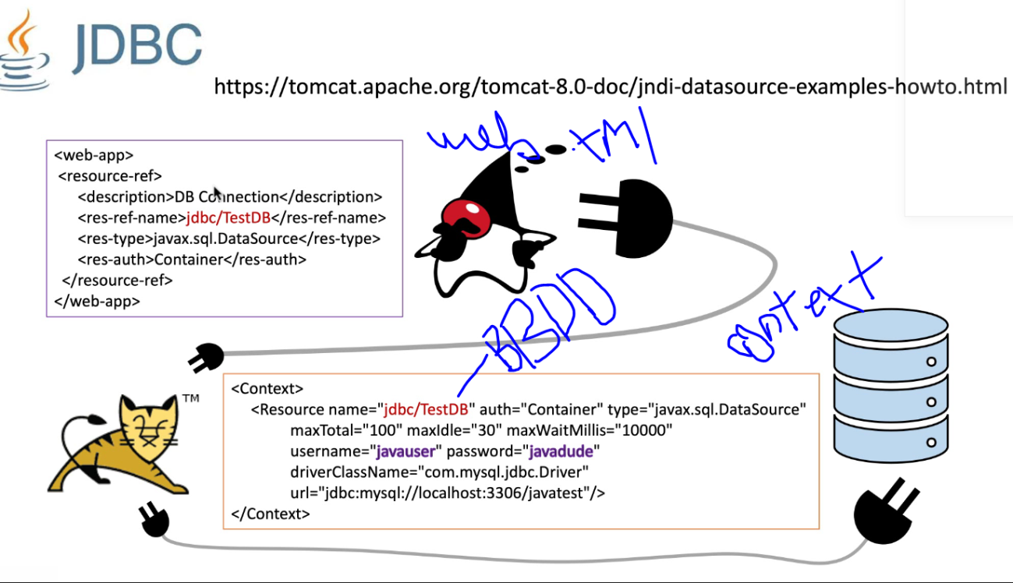

# 8.- Observaciones

Se adjuntan a esta memoria archivos de configuración de cada uno de los componentes del equipo así como la dirección git a la que cada componente ha ido subiendo sus diferentes versiones de la memoria:

* https://github.com/RaulMonteroPere/Despliegues-Actividad-3/tree/master